 | 江苏华一机械有限公司  电话：0513-86249789  传真：0513-86538077

资
料
方
案

地址: 江苏省南通市通州区西亭镇亭南横路1号
网址: www.jshyjx.com.cn
From | 石志军 | To
公司 | 江苏华一机械有限公司 | 公司
电话 | 0513-86249789 | 电话
传真 | 0513-86538077 | 传真
电话 | 13884858398 | 手机
邮件 |  | 邮件
日期 | 20231127 | 地址

SOFT100-280空气柔软机技术说明

1、适用范围：适用于150-600g/m²的毛巾产品的柔软清洁整理。
2、设备流程：
平幅进布→紧布器→进布辊→空气柔软机→开幅对中→摆幅落布
1. Phạm vi ứng dụng: Thích hợp làm sạch mềm và hoàn thiện các sản phẩm khăn có trọng lượng 150-600g/m2.
2. Quy trình thiết bị:
Cấp vải có chiều rộng mở → bộ căng vải → con lăn cấp vải → bộ làm mềm không khí → định tâm chiều rộng mở → vải thả chiều rộng xoay 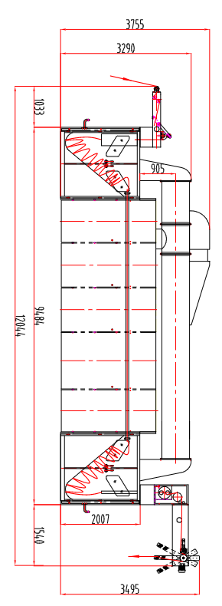3、工作原理：
SOFT100-280空气柔软机是一款专业后整理设备，其工作原理为织物在离心风机产生的高能气流作用下，在风道中无张力频繁起伏波动，往复撞击格栅，释放织物内应力及动力势能，同时获得新的物理特性，使织物柔软度、亲肤度得到提高。
另外通过温度和湿度控制，还可以赋予织物多种处理效果，如柔软的质地、蓬松的手感、稳定的尺寸、3D视觉效果、复古感、去除超纤原料异味等。
3. Nguyên tắc làm việc:
Máy làm mềm không khí SOFT100-280 là một thiết bị hoàn thiện chuyên nghiệp, nguyên lý hoạt động của nó là dưới tác động của luồng khí năng lượng cao do quạt ly tâm tạo ra, vải thường xuyên dao động trong ống dẫn khí mà không bị căng, và phản ứng lại với lưới tản nhiệt, giải phóng phần bên trong. ứng suất và thế năng động của vải, đồng thời thu được các đặc tính vật lý mới, cải thiện độ mềm mại và thân thiện với làn da của vải.
Ngoài ra, thông qua kiểm soát nhiệt độ và độ ẩm, vải có thể mang lại nhiều hiệu ứng xử lý khác nhau, chẳng hạn như kết cấu mềm mại, cảm giác mịn màng, kích thước ổn định, hiệu ứng hình ảnh 3D, cảm giác cổ điển, loại bỏ mùi của nguyên liệu thô sợi nhỏ, v.v.
4、主要技术参数：
公称幅宽  Chiều rộng danh nghĩa | 2800mm
机械车速  Tốc độ cơ học | 5-45m/min
隧道截面长度  Chiều dài đoạn hầm | 1400mm
最高处理风速  Tốc độ gió xử lý tối đa | 2500m/min
热源  nguồn nhiệt | 蒸汽  Hơi nước
装机总功率  Tổng công suất lắp đặt | 103kw
5、主要部件特征：
5.1 进出布箱体：箱体立柱采用5mm钢板搭建，箱体内托布板采用不锈钢材质，厚3mm，折弯平直，无扭曲，表面光滑，箱体门板配密封条，确保机器工作过程中不会出现漏风情况。
5.1 Trong và ngoài hộp vải: Các mặt đứng của hộp được làm bằng thép tấm dày 5 mm, tấm vải đỡ trong hộp làm bằng thép không gỉ, dày 3 mm, có các đường cong thẳng, không bị biến dạng, bề mặt nhẵn. tấm cửa của hộp được trang bị dải niêm phong để đảm bảo rằng không có rò rỉ trong quá trình vận hành máy.
5.2 撞击栅栏：由数根直径17mm，厚2mm不锈钢管构成，表面光滑，作为柔软机关键之一，其安装位置，角度，直径，间隙均可根据客户需求调整。
5.2 Hàng rào tác động: Nó bao gồm một số ống thép không gỉ có đường kính 17mm và độ dày 2 mm. Bề mặt nhẵn Là một trong những chìa khóa của máy làm mềm, vị trí lắp đặt, góc, đường kính và khe hở của nó có thể được điều chỉnh. theo nhu cầu của khách hàng.
5.3 称重帘布：安装于进出布箱体内，采用1mm称重帘布，实时反映箱体内织物重量。
5.3 Dây cân: Được lắp đặt trong hộp ra vào vải, dây cân 1mm dùng để phản ánh trọng lượng của vải trong hộp theo thời gian thực.
5.4 过布隧道：总长6000mm，其截面长1400mm，高70mm，隧道上下均采用5mm厚不锈钢板，内壁光滑平整，确保吹布过程中不会出现擦伤，外附保温棉，避免热量流失。
5.4 Đường hầm xuyên vải: Tổng chiều dài 6000mm, mặt cắt ngang dài 1400mm, cao 70mm Mặt trên và mặt dưới của hầm được làm bằng các tấm thép không gỉ dày 5mm, thành trong nhẵn, phẳng. không bị trầy xước trong quá trình thổi vải. Bên ngoài được phủ lớp bông cách nhiệt tránh thất thoát nhiệt.
5.5 吹风风机：上吹风采用1台75KW变频风机，下吹风采用1台22KW变频风机，风机工作同时将风吹入过布隧道内，使织物可以在隧道内震荡幅度加大，增加柔软效果。
5.5 Máy sấy tóc: Quạt có tần số thay đổi 75KW được sử dụng để thổi lên trên và quạt có tần số thay đổi 22KW được sử dụng để thổi xuống. Quạt hoạt động và đồng thời thổi gió vào đường hầm vải đi qua, để vải có thể dao động. trong đường hầm ở mức độ lớn hơn và tăng hiệu ứng mềm mại.
5.6 换向风门：转换风向，由气缸驱动，采用双联多位气缸，四个位置，双倍换向速度，拍打频率更高。
5.6 Van điều tiết đảo chiều: chuyển đổi hướng gió, được dẫn động bởi xi lanh, sử dụng xi lanh đôi đa vị trí, bốn vị trí, tốc độ đảo chiều gấp đôi và tần số vỗ cao hơn.
5.7 开幅对中：机器拍打过程中，织物堆叠，出布时通过滑条式光电对中装置，确保出布平整，位置居中。
5.7 Định tâm chiều rộng mở: Trong quá trình đập của máy, các vải được xếp chồng lên nhau và khi vải được xả ra, thiết bị định tâm quang điện loại thanh trượt được sử dụng để đảm bảo vải mịn và chính giữa.
5.8 吸尘装置：采用1台22kw吸尘风机和单独排尘系统，吸尘风口位于撞击栅栏上方，当织物撞击栅栏时，灰尘从上方吸尘口被吸走，经8只直径为ф350mm滤布袋（专用）排除。结构合理，排尘效果极佳。
5.8 Thiết bị hút bụi: Sử dụng quạt hút chân không 22kw và hệ thống hút bụi riêng. Cửa hút bụi nằm phía trên hàng rào tác động Khi vải chạm vào hàng rào, bụi được hút ra khỏi cửa hút bụi phía trên và đi qua 8 bộ lọc. túi vải có đường kính ф350mm (Độc quyền). Cấu trúc hợp lý và hiệu quả loại bỏ bụi tuyệt vời.
5.9 落布架：采用摆幅落布。
5.9 Giá đỡ vải: sử dụng vải thả dạng xoay.
5.10 电气控制：主单元（进布、出布、落布）采用交流变频传动，选用人机界面、通过PLC、触摸屏对拍打过程中的：车速、风向、前后称重、风机功率进行在线检测、控制、存储。
5.10 Điều khiển điện: Bộ phận chính (cấp vải, xả vải, thả vải) sử dụng biến tần AC và sử dụng giao diện người-máy để tiến hành phát hiện trực tuyến thông qua PLC và màn hình cảm ứng trong quá trình đập: tốc độ xe, hướng gió, phía trước và cân phía sau, và công suất quạt.
5.11 热能回收 ：
为减少加热过程中的热量流失，节约成本，我司在空气柔软机中加装热能回收装置，如图2所示
5.11 Thu hồi nhiệt:
Để giảm thất thoát nhiệt trong quá trình gia nhiệt và tiết kiệm chi phí, công ty chúng tôi lắp đặt thiết bị thu hồi năng lượng nhiệt trong máy làm mềm không khí như hình 2.
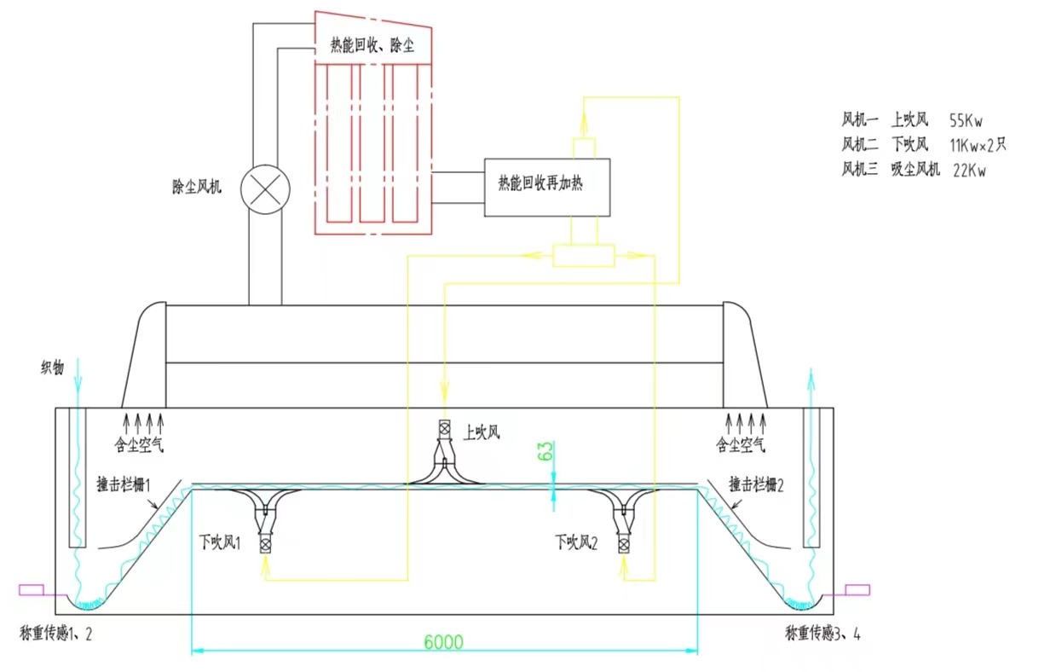
图2. 四风机热能回收原理图
加热装置启动后，过布隧道的上下风机将热风吹入箱体，拍打过程中，含尘热气通过吸尘风道被吸入热能回收、除尘箱体，此时，灰尘被集中堆积于布袋内，而热风再次进入加热装置进行循环（热能回收箱体内装有滤网，防止灰尘进入加热装置）。
Hình 2. Sơ đồ nguyên lý thu hồi nhiệt bốn quạt
Sau khi khởi động thiết bị gia nhiệt, quạt trên và dưới của hầm vải thổi khí nóng vào hộp. Trong quá trình đập, khí nóng bụi được hút vào hộp thu hồi nhiệt và loại bỏ bụi qua ống dẫn khí hút bụi. lúc này, bụi tập trung và tích tụ trong túi. Khí nóng lại đi vào thiết bị sưởi để tuần hoàn (hộp thu hồi nhiệt được trang bị bộ lọc để ngăn bụi xâm nhập vào thiết bị sưởi).
6、其它说明 ：
6.1 用户自理：电源、气源、两次配线和基础施工等。
6.2 随机资料：流程图、地脚图、机械、电气使用说明书各二份，专件使用说明书各一份。
6.3 全机三包：自交货之日起13个月，或安装调试结束后12个月(人为损坏除外),以先到为准。
6. Hướng dẫn khác:
6.1 Người sử dụng chịu trách nhiệm về: nguồn điện, nguồn không khí, hệ thống dây điện thứ cấp và kết cấu cơ bản, v.v.
6.2 Thông tin ngẫu nhiên: lưu đồ, sơ đồ chân, hai bản hướng dẫn về cơ và điện, và một bản hướng dẫn sử dụng cho từng bộ phận.
6.3 Ba bảo hành cho toàn bộ máy: 13 tháng kể từ ngày giao hàng hoặc 12 tháng sau khi hoàn thành lắp đặt và vận hành thử (trừ hư hỏng do con người gây ra), tùy điều kiện nào đến trước.

主要配套件产地
序号 | 名称 | 品牌 | 产地
1 | 变频器  Biến tần | 三菱  Mitsubishi | 日本  Nhật Bản
2 | 触摸屏  Màn hình cảm ứng | 昆仑通态  Côn Lôn | 深圳  Thâm Quyến
3 | PLC | 三菱  Mitsubishi | 日本  Nhật Bản
4 | 断路器  Máy cắt | 施耐德  Schneider | 法国  Pháp
5 | 继电器  Rơ-le | 施耐德  Schneider | 法国  Pháp
6 | 按钮  Công tắc | 施耐德  Schneider | 法国  Pháp
7 | 放大器  Bộ khuếch đại | FUERTHCELL  FUERTHCELL | 意大利  Italy
8 | 气缸  Xi lanh | AIRTAC  AIRTAC | 台湾  Đài Loan
9 | 风机电机  Động cơ quạt | 西门子贝得  Siemens Bader | 仪征  Nghi Chinh
10 | 风机  Động cơ | 华一  huayi | 南通  Nam Thông

注：并不代表所订机型都具备上述配件。
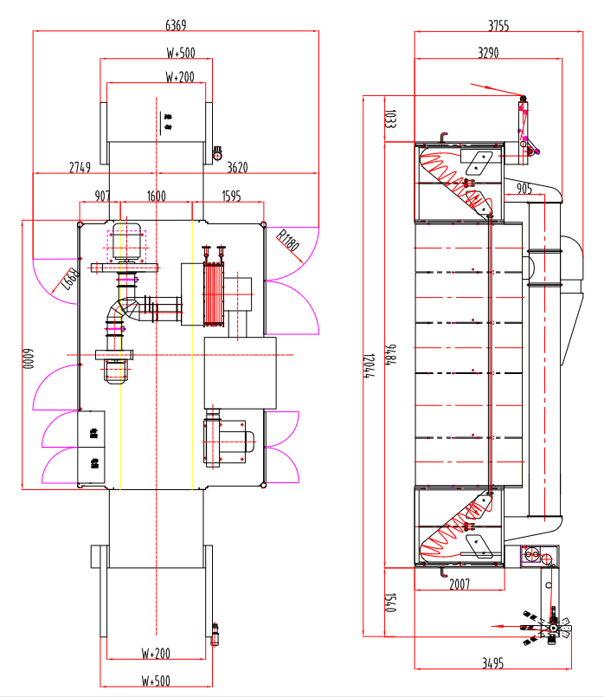

工厂面貌
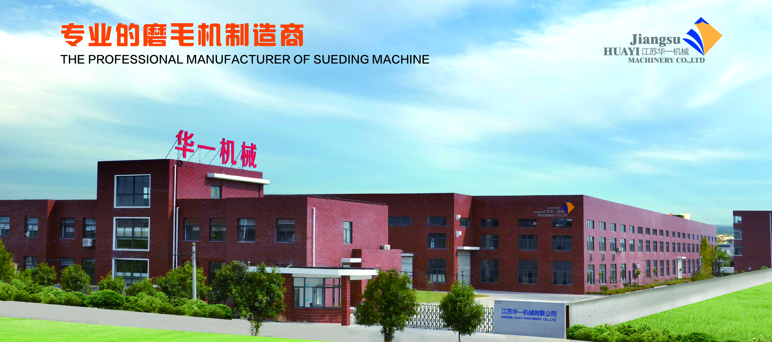
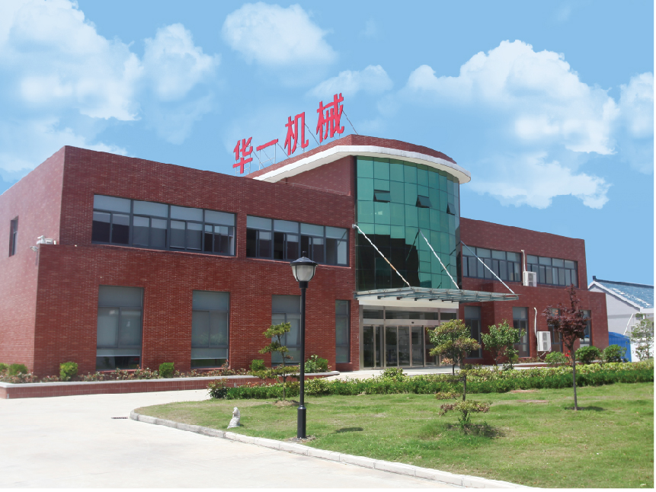 | 